INSTRUMENTO DE EVALUACIÓN N° DE GUÍA: 3
ASIGNATURA: Educación Física y Salud.
NOMBRE ESTUDIANTE: ______________________________________________________
CURSO: 1° Básico LETRA: A-B-C FECHA: _______________
O.A 9: Identificar la importancia de lavarse la cara y las manos al termino de la clase.
PREGUNTAS:
- Que debes hacer:




Pinta la alternativa correcta de color celeste


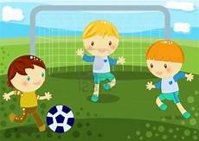
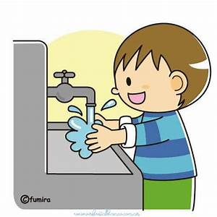

B) morderse las uñas
C) lavarse las manos
D) Jugar
A) comer

- ¿Qué imágenes corresponden a dientes dañados por la mala higiene bucal? Marca con una X las alternativas correctas.
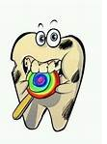
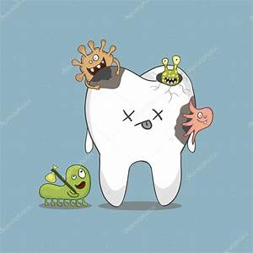
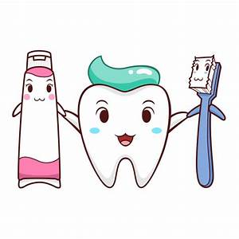
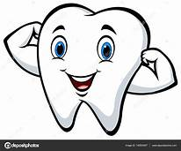



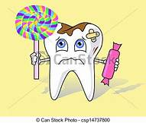
A B C D
E F G

- ¿Qué hábitos de higiene se recomiendan? Encierra en un círculo las imágenes que correspondan.
